Medienmitteilung _ Sperrfrist, Donnerstag, 9. Februar 11.30 Uhr

Musegg Parking steht für Aufbruch aus der Mitte

Luzern, 9. Februar 2017_ Für die Attraktivierung der Innenstadt haben Privatpersonen aus der Stadt Luzern die Machbarkeit einer unterirdischen Parkierungsanlage für Reisebusse und Privatwagen geprüft. Mit einem Vorprojekt legen sie dar, dass das Musegg Parking zu einer nachhaltigen Lösung im Carverkehr beiträgt. Sie zeigen, dass eine Weiterentwicklung der erfolgreichen Tourismusdestination und eine Aufwertung und Attraktivierung der Innenstadt aufeinander abgestimmt möglich sind. Die unterirdische Anlage erzeugt keinen Mehrverkehr. Sie vermag das städtische Strassennetz sogar an neuralgischen Stellen von Verkehr zu entlasten. Im Kern ist es ein Projekt, das Luzerns Erfolg als Destination und Einkaufszentrum sichert und die Lebensqualität steigert.

Das Musegg Parking bietet sich als problemlösende Verkehrsinfrastruktur in der Stadt Luzern an. Das Projekt ermöglicht eine Neuregelung der Carparkierung. Da der Schwanenplatz künftig für Reisebusse nicht mehr anzufahren ist, werden massiv weniger Cars im Stadtzentrum unterwegs sein. Die Anfahrt in das Musegg Parking ab den Hauptverkehrsachsen ist kurz. Eine neue Zufahrtsregelung für Cars ausschliesslich über die Ausfahrt Luzern Nord wäre möglich. Vor diesem Hintergrund wird nachvollziehbar, dass das Musegg Parking die Erreichbarkeit der attraktiven Altstadt für Touristen und motorisierte Personen optimiert. In den Nachweisen zum Verkehr ist ferner ersichtlich, dass das Musegg Parking die Achse Pilatusplatz-Bahnhof-Schweizerhofquai sowie die Innenstadt von Parksuchverkehr entlastet. Die Berechnungen weisen nach, dass die unterirdische Parkierungsanlage ein Wachstum des Cartourismus aufnehmen kann. Jeder Reisecar wird die Passagiere im unterirdischen Car-Terminal ein- und ausladen können. Eine solche Infrastruktur ist einzigartig. Sie ist ein Mehrwert für die Bevölkerung, die Gäste, Chauffeure und Tourguides.

Detailliert betrachtet wird im Vorprojekt die Situation beim Portal Geissmatt. Für die Portalsituation ist eine Lösung gefunden, welche sämtliche Verkehrsbeziehungen aufrechterhält. Auch die Brüggligasse bleibt frei zugänglich. Damit der Verkehrsfluss auf den vorgelagerten Knoten und über die Geissmattbrücke gewährleistet bleibt, braucht es Anpassungen im Umfeld:
- Ausfahrtsdosierung beim Musegg Parking zu Spitzenstunden
- Verhindern Zu-/Wegfahrt via St.Karlistrasse
- Aufrechterhaltung Fahrbeschränkung Bramberg-Quartier

Mit Rücksicht für das Umfeld geplant
Die Parkgeschosse sind ab dem Portal Geissmatt über eine 350 Meter lange Tunnelzufahrt erreichbar. Der Passagierumschlag der Reisebusse sowie die Carparkierung ist im untersten und flächenmässig grössten Geschoss platziert. Es sind sieben Anhalteplätze und 36 Carparkplätze geplant. Darüber liegen vier stützenfrei gebaute Geschosse mit total 661 Parkplätzen. Die Kaverne liegt überall 8 bis 35 Meter unter der Oberfläche. Erschütterungsmessungen haben gezeigt, dass ein Ausbruch im Sprengverfahren am sinnvollsten ist. Ein geringes Restrisiko für Rissbildungen durch Senkungen im Milimeterbereich zum Beispiel im Mörtel der Museggmauer bleibt bestehen. Solche Risse gefährden die Statik nicht und können problemlos saniert werden. In besonders sensiblen Zonen kann mit verfeinerten Bautechniken und Dank den Erfahrungen aus der gerade abgeschlossenen Gesamtsanierung der Museggmauer das verbleibende Risiko zusätzlich reduziert werden. Irreparable Schäden können ausgeschlossen werden. Die technischen Anlagen für die Parkierungsanlage werden unterirdisch platziert. Dies gilt auch für die Lüftung, welche Aussenluft beim Eingang zum stillgelegten Stadtratsbunker unter dem Schirmertor bezieht. Die Luft wird mit Aktivkohlefiltern gereinigt und tritt in normaler Luftqualität geräuschlos über dem Portal an der Geissmatt wieder nach aussen. Die Abwärme von Cars und Personenwagen soll für Heizzwecke genutzt werden.

100 Meter bis zur Altstadt
Über 95 Prozent des Bauwerks liegen im Untergrund. Sichtbare Bauten ergeben sich nur beim Portal Geissmatt sowie beim Ausgang Altstadt. Beides verlangt Eingriffe in einem städtebaulich sensiblen Kontext, weshalb die Möglichkeiten und das Vorgehen mit der Stadtbaukommission abgestimmt wurden. Neu führt der Zugang zur Altstadt beim Museggrain direkt in die Hertensteinstrasse. Die nötigen Verträge mit den Eigentümern der Liegenschaften C&A sowie Vögele sind unterzeichnet und damit gesichert. Definiert wurde auch der genaue Standort des Portals Geissmatt auf dem Grundstück der Stadt Luzern. Für dieses Portalgrundstück braucht es ein Baurecht der Stadt Luzern. Als Grundlage für das Bauprojekt wurde mit der Stadtbaukommission für die Portale und die Publikumsbereiche ein Architekturwettbewerb als verbindlich erklärt.

Vorgehen Umzonung und Bebauungsplan
Für den Bereich des Musegg Parking ist eine Umzonung in eine Zone für öffentliche Zwecke nötig, welche die oberirdischen Nutzungszonen überlagert. In einem Bebauungsplan mit entsprechenden Sonderbauvorschriften werden die baulichen Rahmenbedingungen festgelegt. Bereits im Rahmen der Zusammenarbeitsvereinbarung formulierten die beiden Partner, die Zonenplanänderung und den Bebauungsplan freiwillig dem Referendum zu unterstellen, damit auf diesem Weg das Volk abschliessend über den Bau des Musegg Parking beschliessen kann.

Rendite für Stadt vorgesehen
Für die Realisierung der Parkierungsanlage ist mit Kosten von rund 150 Millionen Franken zu rechnen. Diese bereits früher genannte Summe ist durch Richtofferten und Kostenrechnungen bestätigt. Zur Finanzierung kommen lokale und nationale Investoren in Frage. „Die Rentabilitätsrechnung basiert auf einem zinslosen Baurechtsvertrag und auf Parkgebühren, wie sie heute in Luzern gelten. Entlang diesen Eckwerten dürfte das Musegg Parking eine Bruttorendite von 3.48 Prozent erwirtschaften. Eine solche Rendite ist im heutigen Umfeld für institutionelle Anlagegefässe (Pensionskassen, Versicherungen, Immobiliengesellschaft) gerade noch attraktiv genug,“ sagt Fritz Studer, der im steten Kontakt mit möglichen Investoren steht. Die Stadt Luzern erhält für die Baurechte eine Gewinnbeteiligung im Rahmen einer Überrendite. „Im Übrigen ist die Stadt Luzern frei, sich bei den Investitionen zu beteiligen. Die Mitglieder der heutigen Musegg Parking AG sehen ihr Engagement nur bis zum Ende der Projektierung. Für den Bau und den Betrieb wäre eine neue Organisation zu bilden, im Sinne einer Miteigentümerschaft der künftigen Investoren“ sagt Studer.

Katalysator für Innenstadtentwicklung
„Wir wollen das Projekt Musegg Parking als Beitrag zur Innenstadtentwicklung verstanden haben. Niemand von uns will einfach ein Parkhaus bauen. Aber wir wollen ein Problem gelöst haben in einer Stadt, die uns allen am Herzen liegt,“ sagt Markus Lauber, Vizepräsident Musegg Parking AG. Als zentralen Zankapfel um das Musegg Parking zeichnet sich der Umstand ab, dass im Zusammenhang mit dem Projekt 314 Parkplätze im Stadtzentrums umgenutzt würden. Das Reglement für eine nachhaltige Mobilität macht zur Auflage, dass das Gesamtvorhaben verkehrsneutral zu realisieren ist, der Verkehr in der Innenstadt darf beim Bau von neuer Verkehrsinfrastruktur gegenüber dem Stand von 2010 nicht wachsen. Für die Berechnungen haben die Verkehrsplaner das Reglement eng ausgelegt. So wurde beispielsweise nicht in Betracht gezogen, dass der städtische Durchgangsverkehr über die Seebrücke in den vergangenen fünf Jahren bereits um 10 Prozent, bzw. 5000 Fahrten pro Tag abgenommen hat,
wie Stadtrat Adrian Borgula bei seiner Stellungnahme zur Spange Nord gegenüber den Medien verlauten liess. Die städtischen Verkehrsplaner haben im Planungsperimeter der Innenstadt die Gebiete gekennzeichnet, wie und wo 314 öffentliche Parkplätze umgenutzt werden könnten. Die Bahnhofstrasse bringt 48 Parkplätze an diese Rechnung. Gerne hätten die Initianten auch jene 100 Parkplätze miteinbezogen, die nach 2010 im Zuge der Sanierung des Bahnhofparkings weggefallen sind. Der Stadtrat entschied sich allerdings dagegen. Der Rest entfällt auf das Areal um die Franziskanerkirche, den St. Karliquai, den Löwengraben und das Weyquartier. „Festzuhalten ist, dass ein grosser Teil der Parkplätze dereinst im Zuge von Aufwertungen im Rahmen des städtischen „Forums attraktive Innenstadt“ sowie Gesamterneuerungen (neue Velospuren, Aufhebungen aufgrund von Sicherheitsüberlegungen, Schaffung von Velo- und Motoabstellflächen, Park- und Ladeflächen für E-Mobilität, usw.) ohne Musegg Parking ersatzlos wegfallen würden. Die Frage stellt sich also vielmehr, ob jetzt schon auf einen Ersatz hingearbeitet werden soll oder ob der schleichende Abbau der Parkierungsmöglichkeiten hingenommen wird,“ sagt André Bachmann, Vertreter City Vereinigung in der Musegg Parking AG.

Gleichwohl glauben die Initianten daran, dass die Stadt reif ist für einen nächsten Schritt zur Aufwertung des öffentlichen Raums. Luzern hat sich mit dem Tourismus entwickelt. „Viele Angebote, die Luzern heute auszeichnen, haben wir dem Tourismus zu verdanken. Nur, wenn die Bedürfnisse von Bevölkerung und Tourismus gleichermassen Platz haben, wird Luzern auch weiterhin seine grosse Anziehungskraft ausüben können. Dafür brauchen wir mehr öffentliche Räume in der Innenstadt aber auch gute Angebote für aktuelle und künftige Mobilitätsformen. Die Lösung liegt auch hier im optimierten miteinander und nicht im gegeneinander“ sagt Fritz Studer.

Volle Transparenz
Mit dem im Dezember 2016 durch das Stadtparlament voreilig gefällten Entscheid zum Postulat 28 „Auf Umzonung und Baurecht für das Parkhaus Musegg verzichten“ wurden alle Arbeiten gestoppt. Die Projektierungsgesellschaft entschied in Absprache mit den Geldgebern das Vorprojekt dennoch der Öffentlichkeit zugänglich zu machen. Die Unterlagen hätten zur Vorprüfung der Umzonung an den Kanton gehen sollen. Sie umfassen zwei Ordner voll an Gutachten, technischen Berichten und Plänen sowie Unterlagen zur Investitions- und Betriebsrechnung. Diese Unterlagen sind in einem Projektdossier in Prosa beschrieben und zusammengefasst. Sämtliche Unterlagen sind ab sofort auf der Webseite www.museggparking.ch gelistet und bei der Musegg Parking AG auf Wunsch einsehbar.

Für weiterführende Informationen:
André Marti I Projektleiter Musegg Parking I +41 79 280 15 40 I info@museggparking.ch

Hintergrund der im Dezember 2016 gestoppten Zusammenarbeit Stadt Luzern-Musegg Parking AG

Seit Herbst 2015 bearbeiteten die Musegg Parking AG und die Stadt Luzern im Rahmen einer Zusammenarbeitsvereinbarung die planerischen Fragestellungen in einem Gesamtzusammenhang der Stadtentwicklung. Der privaten Projektierungsgesellschaft standen dafür 1.8 Millionen Franken Risikokapital zur Verfügung. Zwei Ziele sollten mit dieser Entwicklungsarbeit aufgezeigt werden:
1. den Schwanenplatz nachhaltig vom Reisecar-Verkehr zu befreien
2. die stadträumliche Aufwertung der Innenstadt aufzugleisen

Vorangegangene Abklärungen seitens Stadt zeigten, dass das Musegg Parking eine Lösung für die Probleme mit dem Reisebusverkehr sein könnte. Anerkannt wurden auch die Chancen für die Innenstadtentwicklung. Im Rahmen einer Zusammenarbeit sollte ein Gesamtpaket entstehen. Die Verantwortung für ein Konzept zur Carparkierung sowie die Parameter zur verkehrsneutralen Umsetzung - wie es das Reglement für eine nachhaltige Mobilität verlangt - lagen bei der Stadt. Die Musegg Parking AG hatte die Parkierungsanlage zu entwickeln, die baurechtlichen Fragen zu klären und die Nachweise zu Verkehr, Umwelt und Finanzierbarkeit zu erbringen.

- Download Bericht Vorprojekt
- Download Präsentation Medienorientierung
- Download Inhaltsverzeichnis Vorprüfungsdossier

Bilder-Downloads:
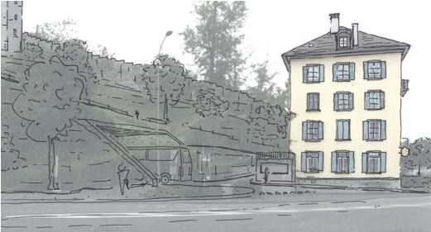 | 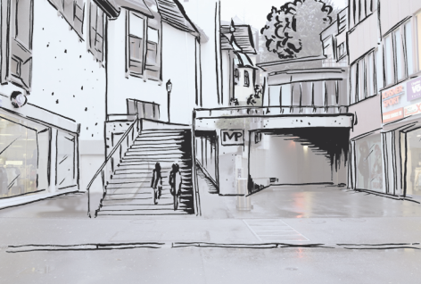 | 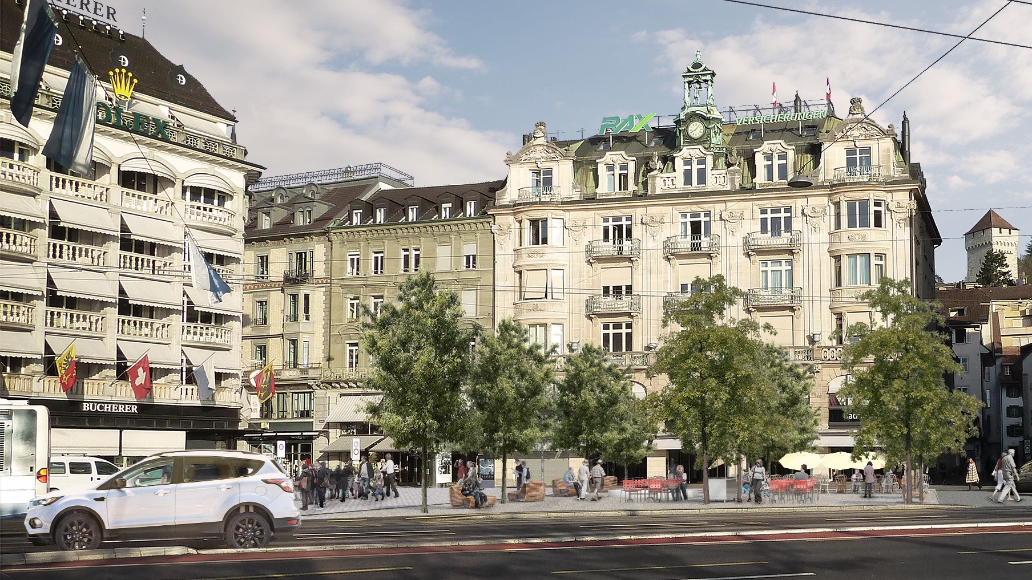 | 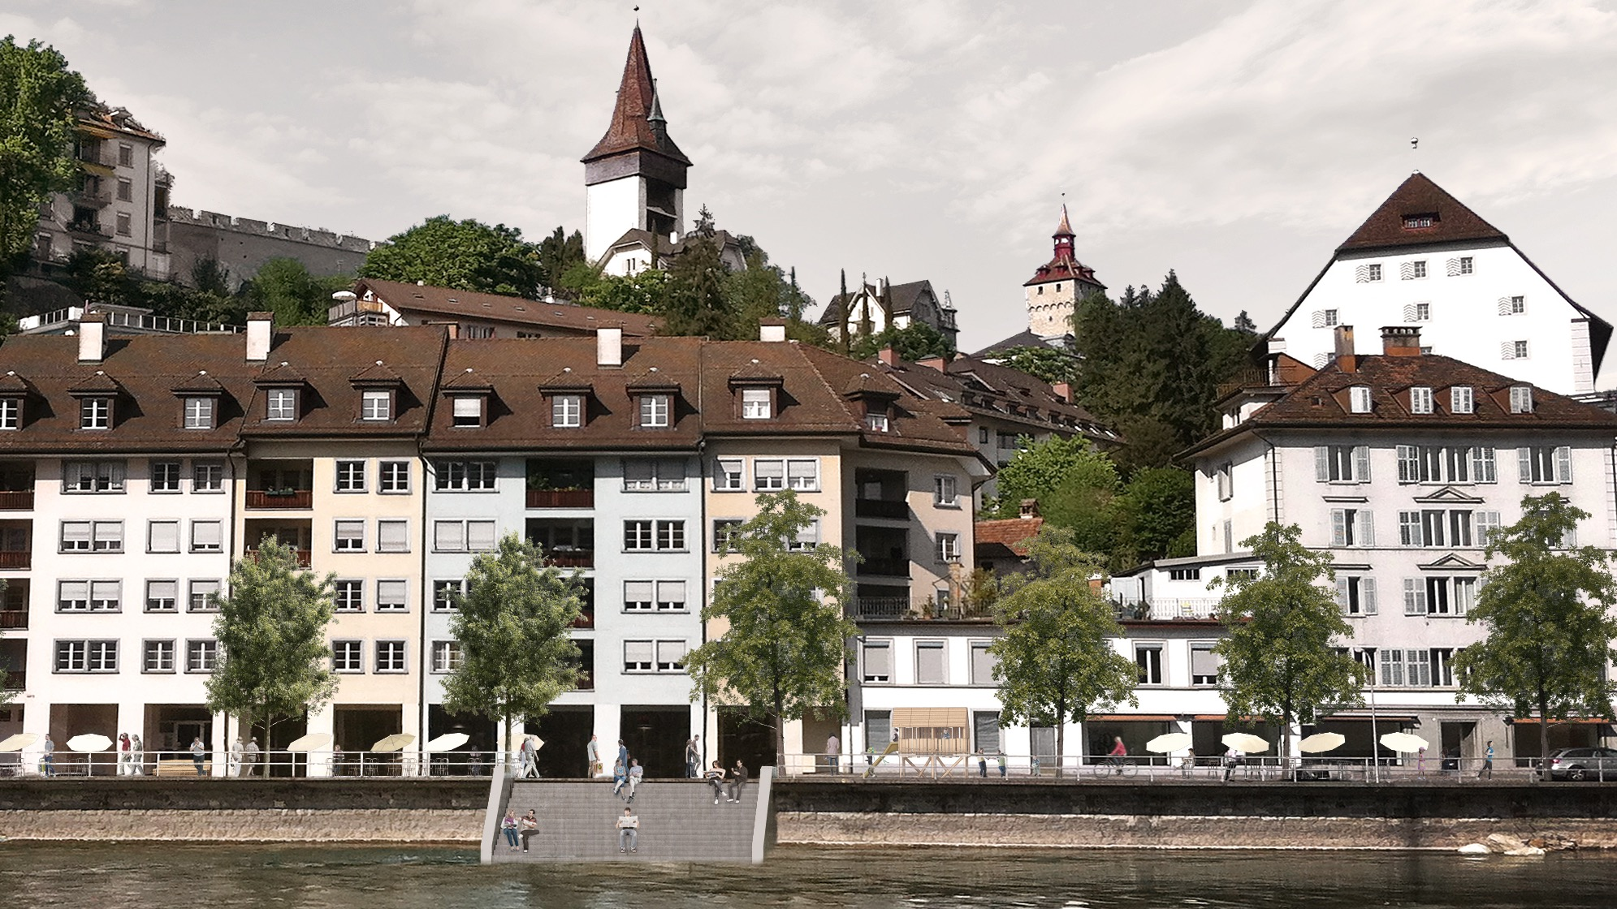 | 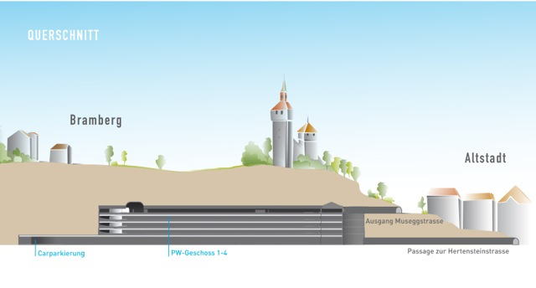
Illustration Portalsituation Geissmatt | Illustration Ausgang Altstadt | Illustration Aufwertung Schwanenplatz | Illustration Aufwertung St. Karliquai | Grafik Lage unter Musegg

